Лексическая тема «Зимние виды спорта»

Родителям рекомендуется:
- Побеседовать с ребёнком о спорте, о зимних видах спорта.

Назвать зимние виды спорта.

Вместе с ребёнком обсудить:
-как называются люди, которые занимаются спортом?
- где занимаются спортсмены? (гимнастический зал, теннисный корт, стадион, каток, лыжная трасса)
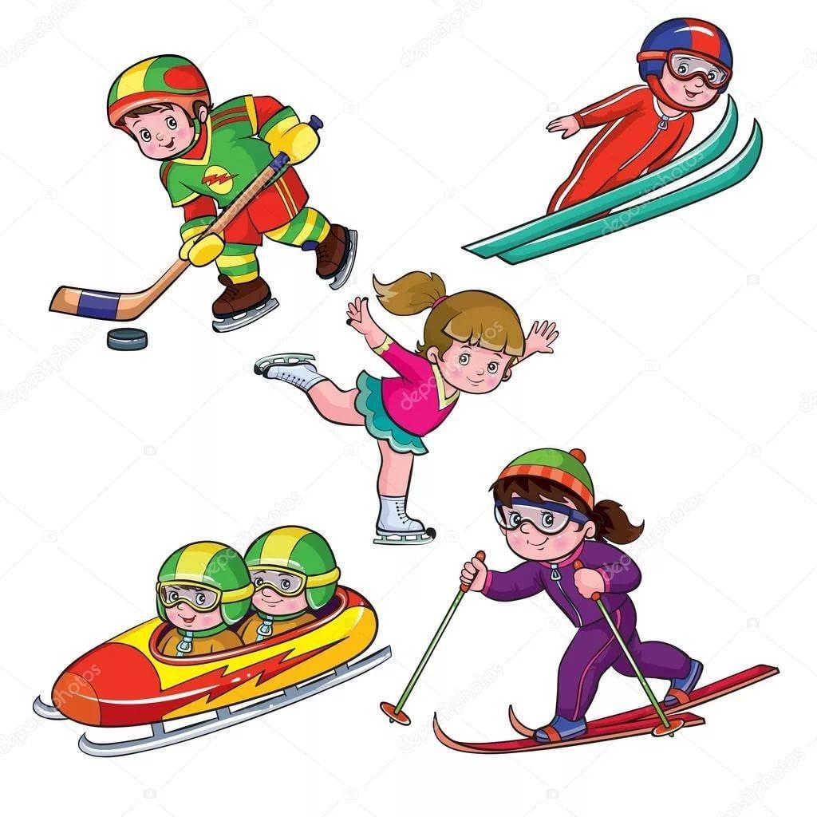
- какие спортивные принадлежности и оборудование необходимо фигуристам, лыжникам, хоккеистам и др.?
Играйте вместе с нами:

«Кому что нужно?»
Лыжнику нужны лыжи.
Хоккеисту …
Фигуристу …
Саночнику…
Конькобежцу…

«Один - много»
Спортсмен - много спортсменов,
упражнение - упражнений, форма - форм,
победитель - победителей, чемпион - чемпионов, лыжница - лыжниц, лыжник - лыжников, хоккеист – хоккеистов, фигурист- фигуристов.
«Весёлый счёт»
Один фигурист- два фигуриста- три фигуриста –четыре …- пять фигуристов и т.д.

